TALENTO TECH 2024-MINTIC
FORMATO DE PRESENTACIÓN “PLAN DE PROYECTO TI”

Contexto específico de aplicación del proyecto (Marque con una X)
AGRO | EDUCACIÓN | TURISMO | GOBIERNO | FINANZAS | MARKETING | SALUD | OTRO
 |  |  |  |  |  | X

Cohorte #: 2__ Año: 2024____ Tutor: Andrés Escallón Portilla

Nombre del Proyecto (y del producto/servicio):
Inteligencia Predictiva para Seguros Médicos: Optimización de Primas a Través de Redes Neuronales

Departamento de residencia del estudiante:
Cundinamarca

Municipio de residencia del estudiante:
Bogotá D.C.

Rural: (Marque con una X)
SI |  | NO | X
Vereda o Corregimiento:

Autor (es):
No. | Nombres y Apellidos | Tipo de identificación | No. identificación | Curso: Programación, Inteligencia Artificial, Análisis Datos, Block Chain, Arquitectura Nube | Nivel: Explorador, Integrador, Innovador | Modalidad: Virtual, Semipresencial o Presencial
1 | Óscar Emilio Mora Navarro | C.C. | ******* | Inteligencia Artificial | Integrador (intermedio) | Virtual

Palabras clave: (conceptos con los que se relaciona el proyecto)
Palabra clave 1 | Inteligencia predictiva
Palabra clave 2 | Seguros Médicos
Palabra clave 3 | Optimización de primas
Palabra clave 4 | Redes neuronales

Planteamiento del problema que solucionará el producto/servicio:
Problema para Resolver

Se busca Identificar y comprender los factores que influyen en las primas de seguro médico y utilizar esta información para estimar el costo del seguro para diferentes individuos. Este análisis puede permitir a las compañías de seguros ajustar sus políticas y primas de acuerdo con el riesgo asociado a diferentes perfiles de personas.

¿Qué sucede?
R/ Las compañías de seguros de salud necesitan establecer primas adecuadas para sus clientes, basándose en diversos factores demográficos y de salud. Actualmente, existe la necesidad de comprender cómo estos factores influyen en el costo del seguro médico para poder ajustar las políticas y primas de manera más justa y equitativa.

¿Por qué sucede?
R/ Este problema surge porque las compañías de seguros deben evaluar el riesgo que cada individuo representa para establecer primas que sean tanto competitivas como sostenibles. Sin una comprensión clara de los factores que afectan las primas, las aseguradoras podrían fijar precios de manera inexacta, lo que podría resultar en primas demasiado altas para algunos individuos o pérdidas financieras para la empresa.

¿A quiénes afecta?
R/ Este problema afecta a las compañías de seguros de salud y a los asegurados. Las compañías de seguros corren el riesgo de fijar precios inadecuados que podrían afectar su competitividad en el mercado. Los asegurados, por otro lado, podrían verse afectados por primas injustas que no reflejan con precisión su perfil de riesgo.

¿De qué manera?
R/ Para las compañías de seguros, la falta de precisión en la determinación de las primas podría llevar a una subestimación o sobreestimación de los riesgos, lo que podría impactar su rentabilidad y la satisfacción del cliente. Para los asegurados, primas mal calculadas podrían significar pagar más de lo necesario o enfrentar dificultades financieras en caso de un evento médico costoso.

Pertinencia del proyecto TI:
Pertinencia:

La pertinencia del análisis radica en su capacidad para ofrecer perspectivas tanto para las compañías de seguros como para los consumidores. Las compañías de seguros pueden usar los resultados para mejorar la precisión en la fijación de precios y la gestión del riesgo, mientras que los consumidores pueden comprender mejor cómo se calculan sus primas y qué factores afectan los costos.

¿Cómo funciona el producto/servicio a desarrollar?
R/ El producto/servicio a desarrollar sería un sistema de análisis predictivo para calcular las primas de seguro médico. Este sistema utilizaría algoritmos de redes neuronales para analizar los datos relacionados con los factores demográficos y de salud de los individuos, como edad, sexo, índice de masa corporal (IMC), estado de fumador, número de hijos, y región geográfica. A partir de este análisis, el sistema identificaría patrones y relaciones entre estos factores y el costo de las primas de seguro. Luego, estimaría el costo del seguro para diferentes perfiles de personas, permitiendo a las aseguradoras ajustar sus tarifas de acuerdo con el nivel de riesgo asociado a cada perfil.

¿En qué beneficia a los usuarios?

R/ Los usuarios se benefician de varias maneras:

- Primas más justas: Al basar las primas en un análisis más preciso y personalizado, los usuarios pueden recibir tarifas que reflejan mejor su perfil de riesgo individual, en lugar de pagar un precio promedio que podría ser demasiado alto o bajo.
- Mejor experiencia de usuario: Con primas más ajustadas y basadas en datos, los usuarios pueden sentir que están siendo tratados de manera más equitativa, lo que mejora su confianza en la compañía de seguros y su satisfacción general.
- Optimización de recursos: Para las aseguradoras, un análisis preciso de las primas ayuda a gestionar mejor el riesgo, lo que puede traducirse en una gestión financiera más sólida y la posibilidad de ofrecer productos más competitivos en el mercado.

En resumen, el producto/servicio no solo ayuda a las aseguradoras a mejorar la precisión y eficiencia en la fijación de precios, sino que también asegura que los clientes paguen un precio más justo por su seguro médico.

Mercado:

¿Qué tamaño tiene el mercado y la oportunidad?

R: El mercado global del seguro médico está en crecimiento y se espera que alcance un valor significativo en los próximos años. Este mercado incluye tanto a personas individuales como a grupos, con segmentos importantes en diferentes rangos de edad, desde adultos jóvenes hasta ciudadanos mayores. Las compañías de seguros como Aetna, Allianz y UnitedHealth están dominando este sector.

El tamaño del mercado está impulsado por varios factores, como el envejecimiento de la población mundial, el aumento de enfermedades crónicas, y una mayor concienciación sobre la importancia de contar con un seguro médico. En términos de segmentación, los seguros personalizados y las ventas directas a través de canales digitales están creciendo y ofrecen oportunidades para nuevas ofertas de productos.

En cuanto al perfil de clientes, las aseguradoras están comenzando a ofrecer productos más personalizados, especialmente enfocados en atraer a un público joven que demanda flexibilidad y opciones digitales. El mercado también muestra oportunidades en regiones menos desarrolladas, donde la penetración del seguro médico es aún baja, pero se espera un crecimiento debido a políticas gubernamentales y programas de salud que buscan aumentar la cobertura.

El tamaño del mercado mundial de seguros de salud se valoró en USD 75,89 mil millones en 2023. Se proyecta que alcance los USD 83,33 mil millones en 2024 y los USD 176,04 mil millones en 2032 ​(Coherent Insights)​(StraitsResearch).

¿Es un mercado en crecimiento?

R: Sí, el mercado de seguros médicos está experimentando un crecimiento sólido a nivel global, con una tasa de crecimiento anual compuesta (CAGR) estimada en alrededor del 9.8% hasta 2032. Factores como el aumento de la carga de enfermedades, el envejecimiento de la población, y la implementación de tecnologías digitales, como chatbots para la distribución de seguros, están impulsando este crecimiento. Además, en regiones como Europa, la obligatoriedad del seguro médico para todos los residentes y trabajadores también está contribuyendo a la expansión del mercado​ (StraitsResearch).

¿Cuáles son las tendencias?

R: Entre las tendencias actuales en el mercado de seguros médicos destacan la personalización de las pólizas, el uso de tecnología para mejorar la experiencia del cliente, y la expansión de servicios a través de canales digitales como la venta directa en línea. Estas tendencias no solo mejoran la accesibilidad del seguro médico, sino que también permiten a las compañías de seguros adaptarse a las necesidades específicas de diferentes grupos demográficos. Además, la digitalización está facilitando la creación de productos innovadores que atraen a un público más joven ​(Coherent Insights).

Estado del Arte de productos/servicios existentes y ventajas comparativas:

Nombre producto | Fabricante/País | Qué ventajas tiene frente a mi producto (detallar) | Qué ventaja tiene mi producto frente a este (detallar) | Es un competidor Directo o Indirecto?
Learning-Based Regression Framework to Predict Health Insurance Premiums | India | Los resultados experimentales mostraron una precisión del 92,72%. | Realiza una comparación con modelos de Machine Learning. | Sí
Insurance Prediction of Medical Resource Using Cross Gradient Regression Model | India | Realiza un análisis comparativo de algoritmos de Machine Learning. Determina cuál regresión proporciona la mejor precisión y lleva menos tiempo. | Realiza también modelos de redes neuronales. | Sí

Actualmente, en el mercado existen diversos modelos predictivos y analíticos utilizados por las aseguradoras para calcular las primas de seguros. Estos modelos incluyen métodos tradicionales como la regresión lineal y técnicas más avanzadas como redes neuronales y algoritmos de machine learning. Las aseguradoras están adoptando cada vez más tecnologías avanzadas para mejorar la precisión y personalización de las primas, utilizando big data y analítica predictiva.
Algunos estudios realizados son:

- Kaushik, K.; Bhardwaj, A.; Dwivedi, A.D.; Singh, R. Machine Learning-Based Regression Framework to Predict Health Insurance Premiums. Int. J. Environ. Res. Public Health 2022, 19, 7898. https://doi.org/10.3390/ijerph19137898. IJERPH | Texto completo gratuito | Marco de regresión basado en aprendizaje automático para predecir las primas de los seguros de salud (mdpi.com).

Los autores identificaron 245 artículos de investigación publicados desde 2017 a 2022 en IEEE, ACM, Inderscience, Elsevier y otras revistas.

Se entrenó y evaluó un modelo de regresión basado en redes de inteligencia artificial para predecir las primas de los seguros de salud. Los autores predijeron el costo del seguro de salud en que incurren los individuos, teniendo en cuenta parámetros como: edad, sexo, índice de masa corporal, número de hijos, hábito tabáquico y geolocalización. Los resultados experimentales mostraron una precisión del 92,72%.

- Insurance Prediction of Medical Resource Using Cross Gradient Regression Model
A. Sanjai and K. S. Rekha
Conference: 2024 IEEE International Conference on Computing, Power and Communication Technologies (IC2PCT), Year: 2024, Page 934
DOI: 10.1109/IC2PCT60090.2024.10486392

Realiza un análisis comparativo de algoritmos de Machine Learning. Usa el conjunto de datos para entrenar el modelo y determinar cuál regresión proporciona la mejor precisión y llevará menos tiempo.

- Patil, Prof & Sanika, Kulkarni & Sanjana, Khurpe. (2024). MEDICAL INSURANCE PREMIUM PREDICTION WITH MACHINE LEARNING. International Journal of Innovations in Engineering Research and Technology. 11. 5-11. 10.26662/ijiert.v11i5.pp5-11.

En este artículo se presenta un método de aprendizaje automático para predecir las tarifas de los seguros de salud. Se recopiló y preprocesó un conjunto de datos de atributos de los asegurados (como edad, sexo, IMC, número de hijos, comportamientos de tabaquismo y geografía). Crea y entrena un modelo para una red neuronal artificial con TensorFlow y Karas.

Ventajas Comparativas

Las ventajas comparativas de este análisis incluyen:

- Uso de Redes Neuronales: Las redes neuronales pueden capturar relaciones no lineales y complejas entre las variables que los modelos tradicionales podrían no detectar.

- Comparación de Modelos: La comparación entre modelos de regresión y redes neuronales permite evaluar la efectividad de cada enfoque y seleccionar el más adecuado para la predicción de primas de seguro.

- Aplicación Práctica: Los resultados proporcionan un marco para que las aseguradoras ajusten sus políticas basadas en datos empíricos, lo que puede resultar en una mejor gestión del riesgo y optimización de los ingresos.

Marco Legal y Ético

El proyecto debe cumplir con las leyes y regulaciones de protección de datos, como el GDPR en Europa o la HIPAA en los Estados Unidos, que protegen la privacidad de los datos de los asegurados. Además, es crucial garantizar que el modelo no introduzca sesgos que puedan llevar a discriminación por edad, género, región o hábitos de salud, asegurando que las decisiones basadas en los modelos sean justas y éticas.

ANÁLISIS DE RIESGOS:

Posibles Riesgos y Supuestos/Situaciones Externas

- Calidad de los Datos: La precisión del modelo depende de la calidad y completitud de los datos.

- Regulación Cambiante: Cambios en las regulaciones sobre seguros o protección de datos pueden afectar el desarrollo o aplicación del proyecto.

- Aceptación por Parte del sector: La adopción del modelo por parte de las aseguradoras dependerá de la confianza en la precisión y ética de los resultados.

- Riesgos Éticos y de Sesgo:

  - Introducción de Sesgos en los Modelos: Los modelos de Machine Learning y Redes Neuronales pueden aprender patrones que reflejan sesgos presentes en los datos de entrenamiento. Esto puede llevar a decisiones discriminatorias, afectando negativamente a ciertos grupos de personas (por ejemplo, en función del género, edad, región o estado de salud).

  - Transparencia y Explicabilidad: Los modelos de redes neuronales, en particular, son conocidos por ser "cajas negras", donde las decisiones del modelo son difíciles de interpretar y explicar. Esto puede dificultar la justificación de las decisiones basadas en el modelo, lo cual es un riesgo ético y puede afectar la confianza de los usuarios y reguladores.

  - Discriminación Algorítmica: Si el modelo tiende a penalizar o favorecer sistemáticamente a ciertos grupos demográficos (por ejemplo, fumadores frente a no fumadores), puede generar discriminación algorítmica, lo cual es un riesgo ético significativo.

- Riesgos Relacionados con el uso de Modelos de Machine Learning y Redes Neuronales:

  - Falta de Experiencia y Conocimiento Técnico: Si se carece de experiencia en Machine Learning y Redes Neuronales, se pueden tener errores en la implementación, como la mala elección de hiperparámetros, sobreajuste o subajuste de los modelos y falta de validación adecuada.

  - Mala Interpretación de Resultados: Sin un conocimiento profundo de cómo interpretar las salidas de los modelos de Machine Learning y Redes Neuronales, existe el riesgo de malinterpretar los resultados, lo que podría llevar a decisiones incorrectas o ineficaces.

  - Sobrestimación de las Capacidades del Modelo: Existe el riesgo de confiar excesivamente en los modelos de redes neuronales sin considerar sus limitaciones, lo que podría resultar en decisiones de negocio basadas en predicciones inexactas o poco confiables.

Estos riesgos evidencian la importancia de un enfoque cuidadoso y bien informado en el desarrollo y aplicación de modelos de Machine Learning y Redes Neuronales. Es crucial implementar medidas para mitigar estos riesgos, como auditorías de sesgo, pruebas exhaustivas de validación, y asegurar la transparencia en el proceso de modelado.

Matriz DOFA (Revisar anexo Matriz DOFA.xlsx)

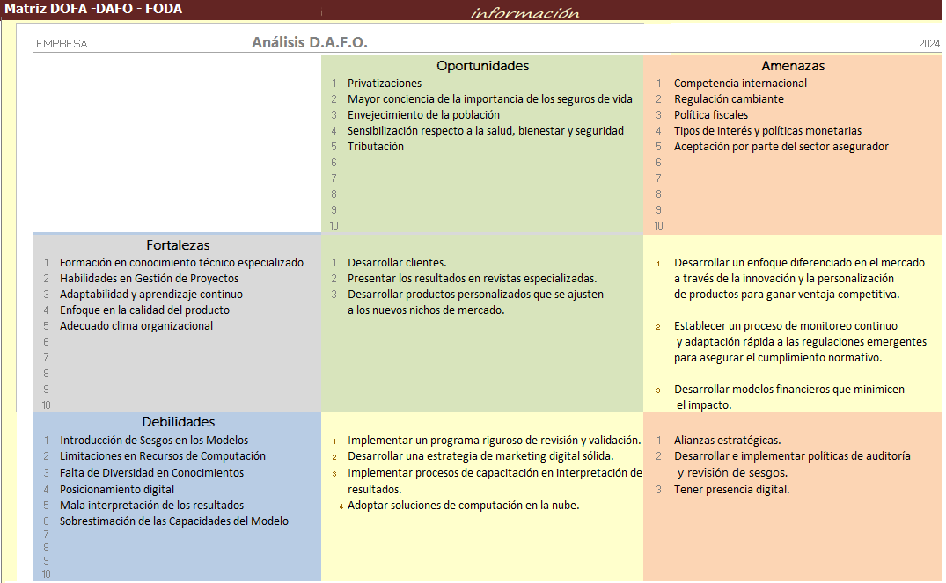

Objetivos:
General

Desarrollar modelos predictivos viables para la estimación de las primas de seguro médico basados en perfiles demográficos y de salud.

Específicos

- Comparar la efectividad de redes neuronales con modelos de regresión lineal, logarítmica y polinómica.

- Evaluar qué factores tienen el mayor impacto en el costo de las primas.
Metodología:

Se utilizará un enfoque predictivo con las siguientes etapas:

- Exploración y Preparación de Datos: Limpieza, transformación y exploración de datos para entender su estructura y relaciones.
- Modelado Predictivo: Desarrollo de modelos de regresión y redes neuronales, seguida de comparación y evaluación.
- Evaluación y Validación: Validación de modelos usando métricas como MAE, RMSE y R², y selección del modelo más eficaz.
- Implementación y Documentación: Despliegue del modelo seleccionado y documentación de resultados y conclusiones.

Plazo: Duración del proyecto.

SEMANAS | DÍAS
6

CRONOGRAMA DE ACTIVIDADES (Diagrama de Gantt):

No. | Actividad | S1 | S2 | S3 | S4 | S5 | S6 | Responsable
1 | Conocimiento de los modelos de Machine Learning y Redes neuronales | X | X | X |  |  |  | Óscar Mora
2 | Exploración y limpieza de datos |  |  |  | X |  |  | Óscar Mora
3 | Desarrollo y comparación de modelos predictivos |  |  |  |  | X |  | Óscar Mora
4 | Validación y selección del mejor modelo |  |  |  |  |  | X | Óscar Mora
5 | Implementación y documentación final |  |  |  |  |  | X | Óscar Mora
6 | Presentación |  |  |  |  |  | X | Óscar Mora

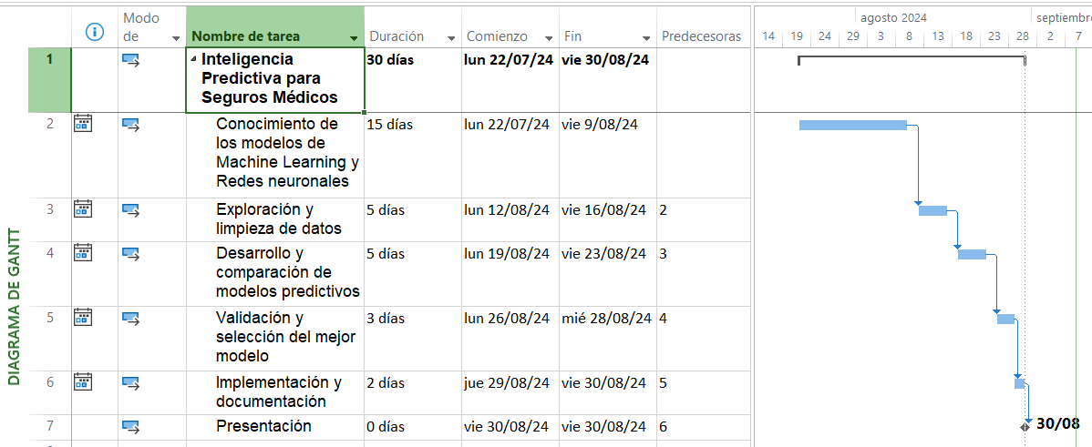

PRESUPUESTO: Revisar Anexo “Formato-depresupuesto_oemn.xlsx”

A continuación, se presenta una descripción del presupuesto en miles de pesos colombianos.

1. Semanas 1-3: Conocimiento de los modelos de Machine Learning y Redes Neuronales
- Costo de Personal:
  - 2 horas diarias de estudio x 15 días: $200/hora * 30 horas = $6,000 por persona.
- Computador:
  - Computador: $120.
Total Estimado: $6,120 por persona.

2. Semana 4: Exploración y limpieza de datos
- Computador y servicios de nube:
  - Computador: $30.
  - Servicios en la nube para almacenamiento y procesamiento de datos (AWS, Google Cloud, etc.): $200.
- Costo de Personal:
  - 2 horas diarias x 5 días: $200/hora * 10 horas = $2.000 por persona.
Total Estimado: $2.230 por persona.

3. Semana 5: Desarrollo y comparación de modelos predictivos
- Computador:
  - Computador: $30.
  - Computación en la nube para entrenamiento de modelos: $500.
- Costo de Personal:
  - 4 horas diarias x 5 días: $200/hora * 20 horas = $4,000 por persona.
Total Estimado: $4,530 por persona.

4. Semana 6: Validación y selección del modelo más eficaz
- Costo de Personal:
  - 3 horas diarias x 5 días: $200/hora * 15 horas = $3.000 por persona.
- Recursos de Computación:
  - Computación en la nube para validación de modelos: $300.
  - Computador: $30.
Total Estimado: $3,330 por persona.

5. Semana 6: Implementación y documentación final
- Costo de Personal:
  - 3 horas diarias x 5 días: $200/hora * 15 horas = $3.000 por persona.
- Herramientas de Documentación:
  - Herramientas de documentación (como Microsoft Word): $100.
Total Estimado: $3.100 por persona.

Servicios públicos: $866

Total General (en miles $)
- Costo estimado por persona para todo el proyecto:
  - $6,120 (Semanas 1-3) + $2.230 (Semana 4) + $4,530 (Semana 5) + $3.330 (Semana 6 - Validación) + $3.100 (Semana 6 - Implementación)+ servicios públicos = $20,176 por persona.

Este presupuesto es un estimado y puede variar dependiendo de factores como el nivel de experiencia del equipo, la disponibilidad de recursos gratuitos o internos y otros gastos inesperados.

Enlaces

Talento_Tech/Proyecto_Deep_Learning_regresión_oemn_v1.ipynb at Semana-12-Proyecto · omoranav/Talento_Tech (github.com)

Videos
Revolución en Seguros Médicos con IA v2 (youtube.com)
Proyecto Bootcamp (youtube.com)

Recursos
- Colab – Google. https://colab.research.google.com/?hl=es
- Github https://github.com/omoranav/Talento_Tech
- Office (Project, Word, Excel, etc.)
- Acrobat PDF

Referencias

- AWS. AWS Pricing Calculator. https://calculator.aws/#/?ch=cta&cta=lower-pricing-calc
- Coherent Market Insights (junio 2023). Health Insurance Market Analysis. https://www.coherentmarketinsights.com/market-insight/health-insurance-market-5786
- Escallón Portilla, A. (2024). Talento Tech. Artificial Intellenge (Intermediate) Bootcamp.
- Insurance Prediction of Medical Resource Using Cross Gradient Regression Model
A. Sanjai and K. S. Rekha
Conference: 2024 IEEE International Conference on Computing, Power and Communication Technologies (IC2PCT), Year: 2024, Page 934
DOI: 10.1109/IC2PCT60090.2024.10486392
- In video. https://ai.invideo.io
- Kaushik, K.; Bhardwaj, A.; Dwivedi, A.D.; Singh, R. Machine Learning-Based Regression Framework to Predict Health Insurance Premiums. Int. J. Environ. Res. Public Health 2022, 19, 7898. https://doi.org/10.3390/ijerph19137898. IJERPH | Texto completo gratuito | Marco de regresión basado en aprendizaje automático para predecir las primas de los seguros de salud (mdpi.com).
- Moinulhaq.(2024). Medical Insurance Dataset. https://www.kaggle.com/datasets/orhfusion/medical-insurance-dataset?resource=download
- Patil, Prof & Sanika, Kulkarni & Sanjana, Khurpe. (2024). MEDICAL INSURANCE PREMIUM PREDICTION WITH MACHINE LEARNING. International Journal of Innovations in Engineering Research and Technology. 11. 5-11. 10.26662/ijiert.v11i5.pp5-11.
- Project Management Institute. (2021). El estándar para la dirección de proyectos e Guía de los fundamentos para la dirección de proyectos (Guía del PMBOK). (7ma. ed.). Pensilvania: Project Management Institute.
- Project Management Institute (2017). Guía de los fundamentos para la dirección de proyectos (Guía del PMBOK). (6ta. Ed). Pensilvania: Project Management Institute.
- Straits Research (23 de Agosto de 2024). Health Insurance Market Size and Trends. https://straitsresearch.com/report/health-insurance-market

